Муниципальное бюджетное дошкольное образовательное учреждение
детский сад комбинированного вида № 7 города Кропоткин
муниципального образования Кавказский район

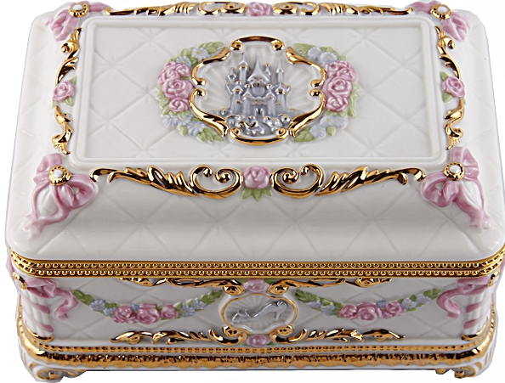

«Музыкальная шкатулочка»
Журнал для родителей

Из опыта работы
муз.руководителя МБДОУ д/с -к/в №7
Перепелицыной Е.Ю.

2015г.

СОДЕРЖАНИЕ :

1.Как организовать музыкальное развитие детей .(обращение)
Родителям о музыкальном воспитании детей.(памятка)
О роли семьи в музыкальном развитии детей (советы)

2. Развиваем музыкальную культуру детей

3. Встречи с музыкой. ( 7 бесед)

4 . Развиваем у детей внимание, воображение и ритмическую
память.

5 . Изучаем свойства звуков. (2 беседы)

6. Все о пении .(4беседы)
7 . Развиваем чувство ритма.

8 . Музыкальные инструменты.

9. Музыкальные инструменты своими руками.

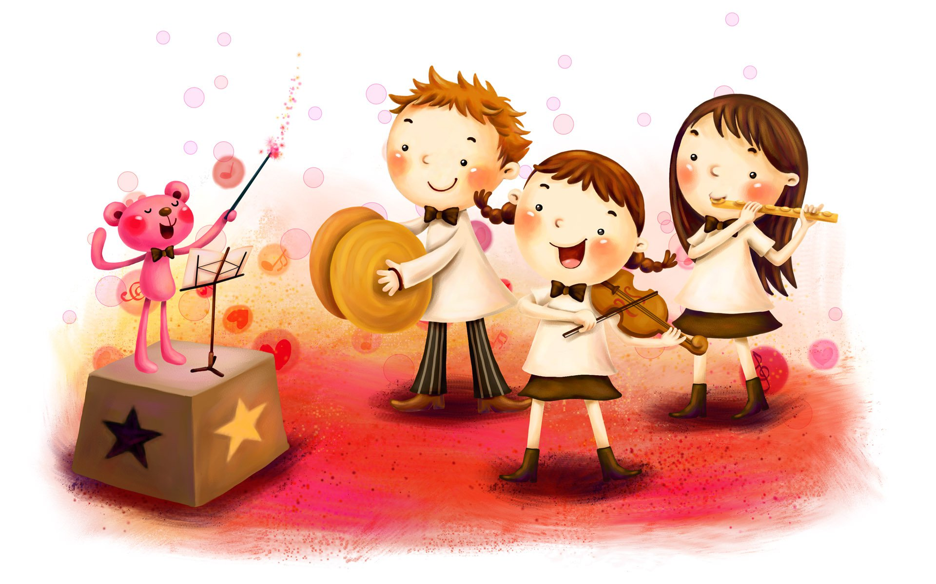

- Как организовать музыкальное развитие детей .
(обращение)
- Родителям о музыкальном воспитании
малышей.(памятка)
- О роли семьи в музыкальном развитии детей.
(советы)

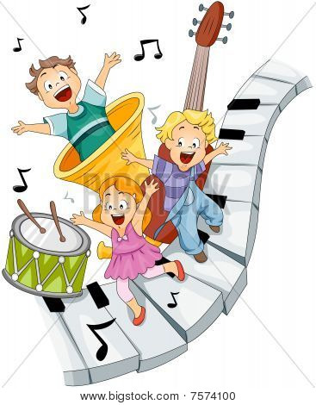

Обращение к родителям!
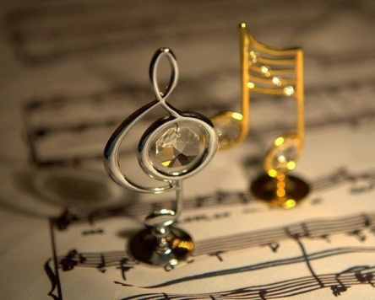
Когда мы говорим о музыкальности ребенка, то подразумеваем
его способность воспринимать и тонко чувствовать музыку. Что для
этого нужно? Прежде всего общее эстетическое воспитание,
развитие эмоциональности, восприимчивости к искусству, с другой
стороны, необходимо музыкальное образование.
Чем раньше мы приобщим ребенка к миру гармоничных звуков, тем
больше уверенности в том, что в будущем он станет строить
совершенную и гармоничную жизнь.
В настоящее время ученые много внимания уделяют проблеме
развития музыкальных способностей ребенка уже в грудном возрасте.
Опытами подтверждено, что с трех- четырех месяцев младенцы уже
способны воспринимать музыкальные звуки, а шести- семимесячные
малыши могут слушать несложные спокойные мелодии в течение
20-30 секунд без перерыва.
На третьем году жизни дети способны внимательно слушать
музыку уже в течение 15-20 минут и даже различать песни по
мелодии без слов. Краткое образное слово взрослого о том, что
предстоит услышать детям, усилит их внимание, будет
способствовать углублению музыкальных впечатлений.

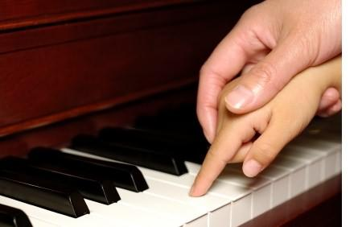

Для развития музыкальности у малыша очень важны
такие виды деятельности , как пение и игра на
музыкальных инструментах.
Пение- один из доступных видов детского творчества, оно
способствует развитию голоса и музыкального слуха у ребенка.
Хоровое пение рождает совместные переживания и приучает к
коллективному творчеству. Оно способно излечить ребенка от
замкнутости, неуверенности в себе ,некоторым помогает
избавиться от
речевых дефектов. Нет беды в том, что ваш ребенок не стремится
стать музыкантом. Важно другое: развить в нем умение тонко
чувствовать и ценить прекрасное, воспитать в нем полноценную ,
духовно богатую личность со щедрой душой, жаждущей
творчества!

Настоящий журнал включает в себя занимательные
тексты, разнообразные игры и упражнения, с помощью
которых , вы сможете приобщить своего ребенка к прекрасному миру музыки, развить в нем музыкальность!

Памятка родителям!
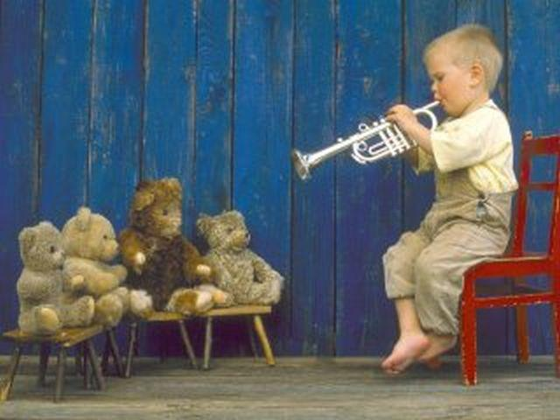
Музыкальное воспитание является частью
единого воспитательного процесса.
Главная задача музыкального воспитания- это
развитие у ребенка чувства прекрасного, т.е.
эстетической восприимчивости ко всему
окружающему.
Семья должна помочь ребенку полюбить и понять
хорошую музыку. Это произойдет тогда, когда
родители своим примером будут демонстрировать
свое отношение к музыке!

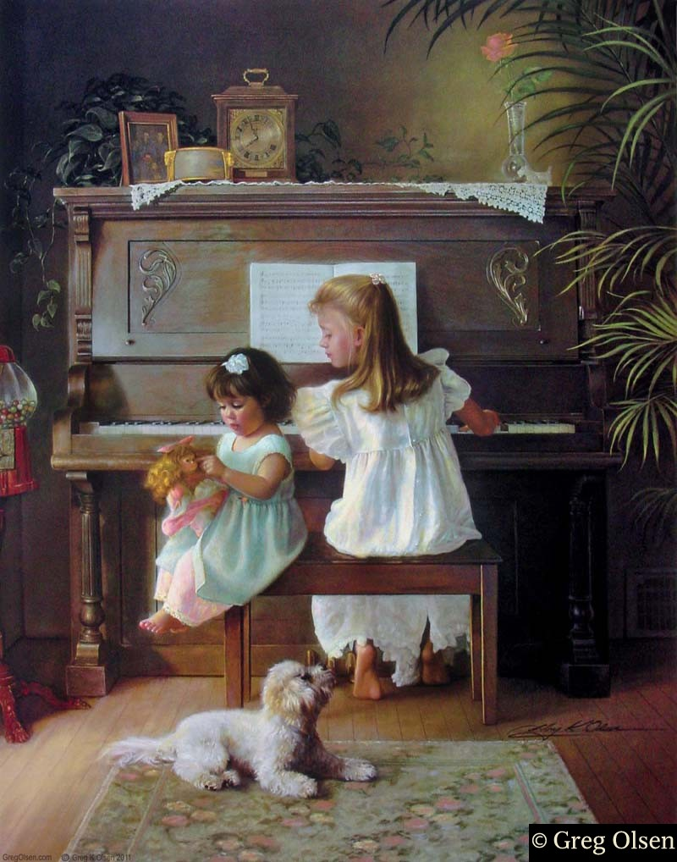

Каждому родителю необходимо знать!!!

Что детей, невосприимчивых к музыке нет, каждый
нормальный здоровый ребенок всегда эмоционально
реагирует на нее.

Советы родителям!

Семья может помочь детям полюбить и понять
хорошую музыку, с ранних лет приобщая их к культуре
Прежде всего необходимо создать такие условия, которые
формировали художественный вкус ребенка.
Домашняя фонотека, личный пример
(собственное отношение к музыке), совместное слушание
музыкальных сказок, детских песен, просмотр детских
телепередач - это не только возможность приобщить
ребенка к музыке, но и сближение его с вами духовно.
А эта близость, больше чем родственная!
Хорошо, чтобы в доме были детские музыкальнее
инструменты и игрушки- тогда ребенок сможет
самостоятельно музицировать, танцевать, петь, когда захочет.
Самостоятельная музыкальная деятельность
способствует развитию музыкальных и творческих
способностей дошкольника!

Используемая литература

1. Как организовать музыкальное развитие детей .(обращение)
З.Н .Бугаева Издательство «Сталкер» 2005г. .
2. Родителям о музыкальном воспитании детей.(памятка)
Из опыта Е.Ю. Перепелицыной.
3. О роли семьи в музыкальном развитии детей (советы)
4 . Развиваем музыкальную культуру детей
С.В. Конкевич «Советы родителям»
Издательство «Детство -.Пресс»
5. Всречи с музыкой. ( 7 бесед)
З.Н .Бугаева Издательство «Сталкер» 2005г. .
6. Развиваем у детей внимание, воображение и ритмическую
память. (3 беседы с играми) З.Н .Бугаева Издательство
«Сталкер» 2005г.)
7. Изучаем свойства звуков. (2 беседы) З.Н .Бугаева
Издательство «Сталкер» 2005г.
8. Все о пении .(4беседы) из опыта Е.Ю. Перепелицыной)
9. Развиваем чувство ритма. З.Н .Бугаева Издательство
«Сталкер» 2005г.,
С.В. Конкевич «Советы родителям»
Издательство «Детство .Пресс»
10. Музыкальные инструменты. З.Н .Бугаева Издательство
«Сталкер» 2005г.,
11. Музыкальные инструменты своими руками. Журнал «Обруч»
2003г.
